Муниципальное дошкольное образовательное учреждение
«Детский сад № 122 комбинированного вида»

«Мы - Россияне»

Выполнила:
воспитатель
Сайгашкина Ж.В.

Саранск 2016 г.
Программное содержание:
1.Довести до сознания детей то, что каждый ребенок является гражданином государства, в котором он живет; воспитывать чувство гордости своим гражданством.
2. Активизировать словарь: гражданин России, достойный сын Отечества.
- Формировать элементарные представления о происхождении российского флага.
- Развивать речь детей и обогащать словарь (стяг, знамя, флаг, символ, полотнище, древко).
- Воспитывать эстетическое отношение к цветам российского и мордовского флага.
- Воспитывать чувство гордости за свою страну–Россию, республику Мордовию.
Предшествующая работа:
Рассматривание иллюстраций с изображением различных флагов: Франции, Англии и России и т.д.
Беседа «Без добрых дел нет доброго имени», рассказ воспитателя о достойных сынах Отечества, об А.С.Пушкине – великом поэте и гражданине, о биологе И.И.Мечникове, о героях Великой Отечественной войны, о Ю.А.Гагарине и В.В.Терешковой.
Рассказ детям об истории возникновения флагов на Руси (стяг, знамя), и значение (использование иллюстраций). Рассказ детям о символике Мордовии: флаге, гербе, гимне (использование иллюстраций).
- Чтение художественной литературы.
- Изготовление модели российского флага.
Материалы и оборудование. Символика России: флаг РФ и республики Мордовия, герб, аудиозапись гимна России, символ права, глобус, магнитофон, фломастеры, карандаши.
ХОД МЕРОПРИЯТИЯ
Воспитатель. Россия... Родина... Это край, где мы родились, где живём, это наш дом, это всё то, что нас окружает.
Россия... Какое красивое слово!
И роса, и сила, и синее что-то...
юная листва.
Кругом леса, поля и реки,
Раздолье, русская душа.
2-й ребенок.
Люблю тебя, моя Россия,
За ясный свет твоих очей,
За ум, за подвиги святые,
За голос звонкий, как ручей.
3-й ребенок.
Люблю, глубоко понимаю
Степей задумчивую грусть.
Люблю всё то, что называют
Одним широким словом: «Русь».
(С. Васильев.)
(Дети выполняют упражнение с веточками берёз и рябин под музыку «Наш край».)
Воспитатель. Одна у человека родная мать, одна у него и Родина. Крепко любит народ её. Много сложил о ней пословиц и поговорок.
Дети.
- Родина любимая, что мать родимая.
- Коли дружба велика, будет Родина крепка.
- Жить - Родине служить.
- На чужой стороне - что соловей без песни.
- Для Родины своей ни сил, ни жизни не жалей.
- Родина - мать, умей за неё постоять.
Воспитатель. Среди просторов нашей большой страны есть республика, где ты живёшь, где твой родной дом, твоя родная земля. И где-бы ты ни был, куда бы ни ездил, всегда будешь вспоминать свою Мордовию, свою землю с ее песнями, стихами, играми да прибаутками.
Воспитатель читает стихотворение:
Есть край, наш мордовский-
Он самый красивый
Среди необъятных просторов России,
Среди неоглядных российских широт,
И самый красивый народ в нем живет!
Воспитатель задает ребятам следующие вопросы:
-Дети, понравилось вам стихотворение?
-Как вы думаете, о чем оно?(Стихотворение о нашей Республике Мордовия.)
-Как вы думаете, почему наша Республика называется Мордовия? (Она так называется, потому что здесь живет народ-мордва.)
-Кроме мордвы в нашей республике живут и другие народы. Кто знает, какие еще народы живут в Мордовии? (В Мордовии живут еще русские, татары, украинцы, башкиры). Эти народы живут в мире и согласии, помогают друг другу так же, как и мы в нашем саду.
Воспитатель. Мордва народ очень веселый, любит трудиться и умеет веселиться. Очень мелодичны мордовские песни и красивы танцы. Мы с вами учили песни и танцы мордовского народа, а сейчас давайте мы с вами потанцуем под мордовскую мелодию. (Звучит музыка, дети с воспитателем танцуют.)
Воспитатель. Молодцы, ребята. Садитесь на свои места. Скажите мне, пожалуйста, любите ли вы свой родной край? А хорошо ли вы его знаете? Сейчас мы и проверим. Я вам предлагаю ответить на вопросы викторины «Знай и люби свой родной край».
Вопросы к детям:
1.Как называется республика, в которой мы с вами живем?
2.Назовите столицу нашей республики?
3.Назовите самую большую реку, протекающую по территории Республики Мордовия?
4.Назовите национальный напиток мордвы?
5.Назовите самого крупного зверя, обитающего в наших мордовских лесах?
6.Назовите самое большое озеро в Мордовии?
7.Назовите город, в котором мы с вами живем?
Воспитатель. Молодцы, теперь я убедилась, что вы не только любите, но и знаете свой родной край.
Ребенок: Мордовия! Земля моя,
Отчизна роз и соловья.
Мордовия! Страна певцов,
Страна стихов и храбрецов!
Ребенок: "Родной мой край!" Н. Эркай.
Родной мой край! Тобою я живу!
Я в каждом колосе, в былинке каждой.
Где б ни был я - с неутолимой жаждой
Родной мой край! Тобою я живу!
Какое счастье - нужным быть Земле!
Ребенок: " В России, средь березовых просторов "Норкин
В России, средь березовых просторов
Полянка есть - Мордовия моя!
Она, как песня матери, с которой
За горы уходил и за моря.
На той полянке город есть красивый,
Кормилец мой и вдохновитель мой.
Над Мокшею там наклонились ивы,
Такие же, как рядом над Окой.
Волну к волне соединяют реки:
И вот уже журчит одна струя.
Мордовия! Любимая навеки!
Моя полянка - сторона моя!
- А, что является столицей Мордовии? (город Саранск). Что мы знаем о Саранске?
Игра «Чем знаменит Саранск?» (Экскурсия по Саранску на основе слайдов
«Достопримечательности Саранска»). Мы будем смотреть слайды и любоваться достопримечательностями нашего родного города.

Иоанно-Богословская церковь

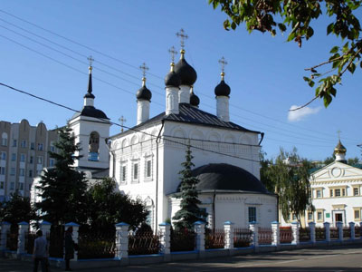

Кафедральный Свято-Федоровский Собор

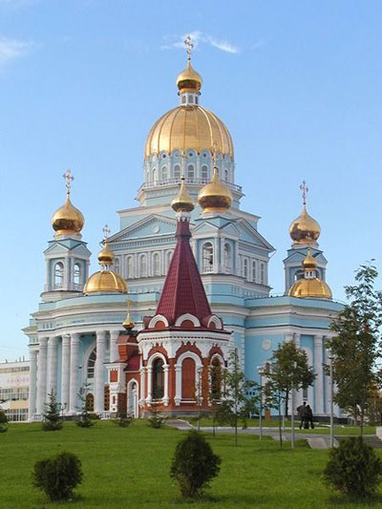

Государственный театр кукол Республики Мордовия

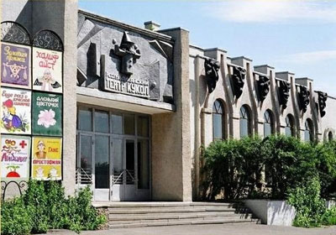

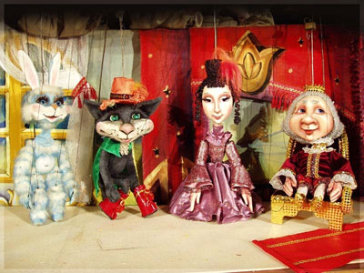

Мордовский государственный национальный театр

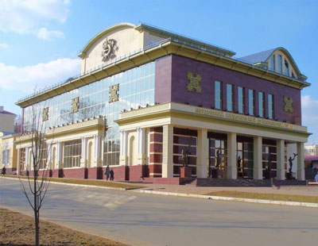

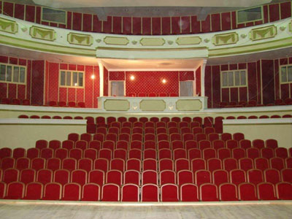

Государственный музыкальный театр им. И. М. Яушева
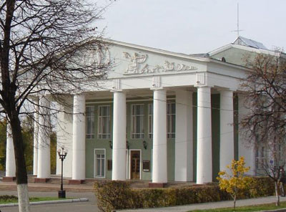

На площади Дружбы в 1985 г. был установлен монумент «Навеки с Россией».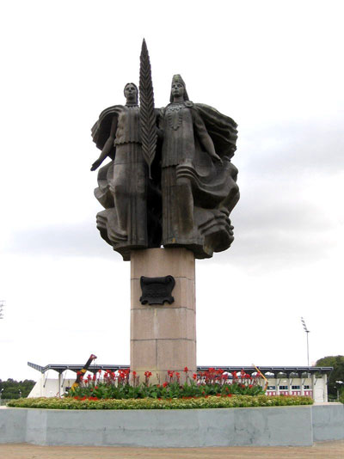

Рядом с центральной городской площадью находится монумент Вечной славы.

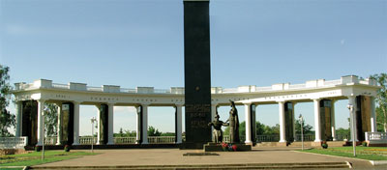

Боевой самолет, установленный в память героев-авиаторов, находится на Театральной площади.

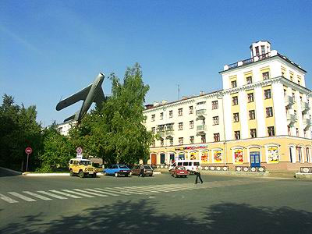

Памятник адмиралу Ф.Ушакову
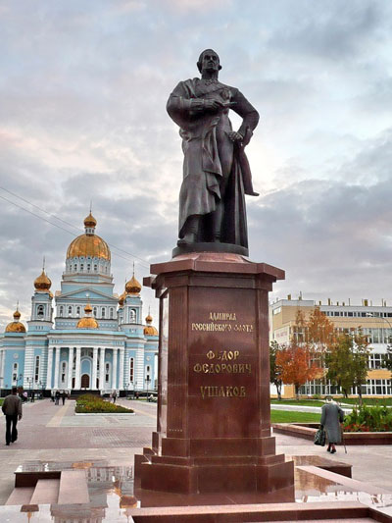

Памятник семье
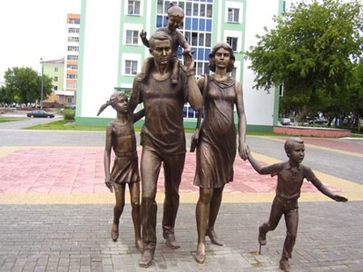

Парк культуры и отдыха имени А. С. Пушкина

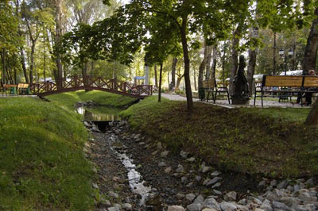

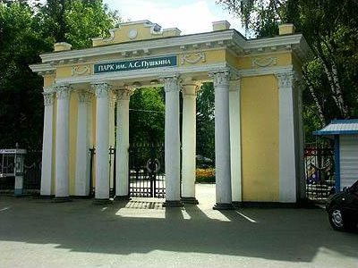

Музей мордовской народной культуры

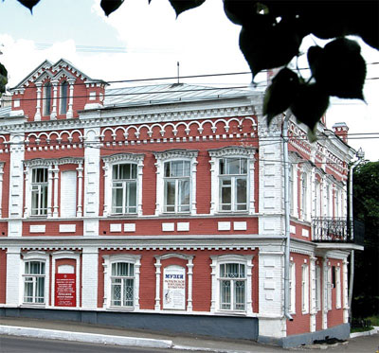

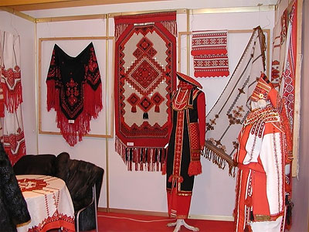

Музей военного и трудового подвига 1941–1945 годов

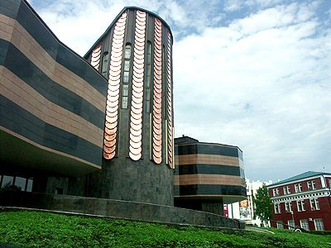

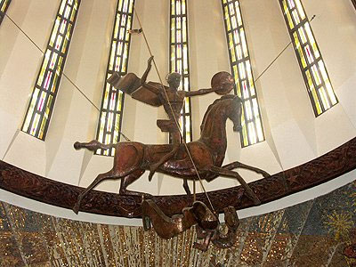

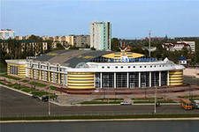

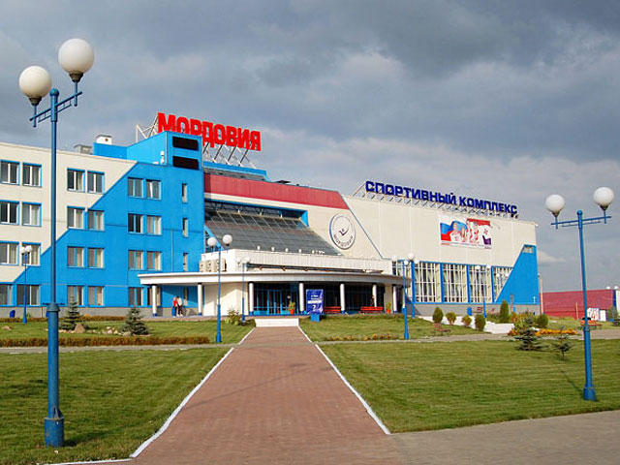
Ребенок: Цветут сады, горят Саранские огни,
И мирный день шагает по планете.
Сегодня праздник, радостный такой:
Танцуйте, пойте, веселитесь дети!
Танец «Луганясакелуня»
Все страны мира, все государства, существующие на Земле, имеют свои гербы и флаги. Граждане Мордовии гордятся своим гербом, флагом и гимном. Без этих отличительных знаков не обходится ни одно важное для республики событие.

Воспитатель:
С самого рождения ребенок является гражданином своей страны, и это его право. Вы граждане России, россияне. О вас заботятся не только ваши близкие и родные, но и государство. Наш президент В.В. Путин и другие важные лица государства делают все, чтобы вы были счастливы. В Конвенции о правах ребенка записано, что все дети должны иметь имя и гражданство.
Воспитатель: Ребята, а что означает – быть гражданином? Русский поэт Некрасов тоже спрашивал: «Что такое гражданин? – и сам же отвечал: «Отечества достойный сын!»
«Наше Отечество, наша Родина – матушка России. Отечеством мы зовем Россию, потому что в ней жили испокон веку наши отцы и деды наши…».
К.Ушинский «Наше Отечество»
Каких людей вы назвали бы достойными сыновьями и дочерями нашей страны? Можно ли назвать гражданином ленивого человека, не выполняющего свои обязанности, не желающего жить по законам своей страны, не уважающего права других людей?
Что можно сказать о таком гражданине?
Ребята, назовите качества характера человека, которые, на ваш взгляд, необходимы достойному гражданину? (Смелый, честный, мужественный…)
Воспитатель: Ребята, посмотрите на глобус. Как велика и необъятна наша Родина! Она больше любой другой страны мира. Ни в одной другой стране не живет так много разных народов, как в нашей. Все страны мира, все государства, существующие на Земле, имеют свои гербы и флаги. Граждане России гордятся государственным гербом, флагом и гимном. Без этих отличительных знаков не обходится ни одно важное для страны событие.
Ребята, вспомните, что означают цвета российского флага?
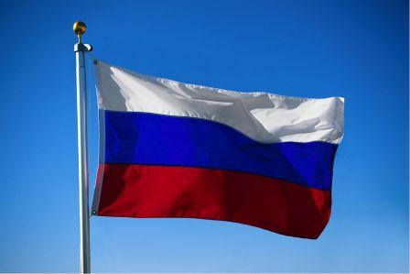
Дети читают стихи В.Степанова:

Флаг России
Белый цвет – березка,
Синий – неба цвет,
Красная полоска – солнечный рассвет.
Герб России
У России величавой
На гербе орел двуглавый,
Чтоб на запад, на восток
Он смотреть бы сразу мог.
Сильный, мудрый он и гордый,
Он – России дух свободный.
Гимн – торжественная песнь Родины. Он прославляет народ и Родину. Когда люди поют гимн – они дают клятву любить свою страну, трудиться для общего счастья.
(Воспитатель напоминает детям, что гимн поют стоя, слушают тоже стоя.)
Игра «Что сначала, что потом». Ребёнок раскладывает по порядку иллюстрации с изображением стяга, знамени, флага.
-Что из себя представляет стяг?
-Зачем он был необходим? (стяг–стягивать войско).
-Чем отличается знамя от стяга? (полотнище на много больше, лики святых и узоры вышиты золотыми и серебряными нитями).
- А сейчас мы с вами постараемся узнать, что такое флаг и зачем нужен нам, нашей Родине. Наша планета Земля огромна (обращаю внимание детей на глобусе), на ней очень много государств. У каждого из них свой флаг. Одинаковы ли они? Все они разные: одноцветные, многоцветные, с полосками и узорами, со звёздами и крестами. Каждый знак, каждая фигура, цвет, полоса имеет своё значение. У каждого флага своя судьба, своя история. Есть она и у нашего Российского флага.
Давайте рассмотрим Государственный флаг России. (у детей на листочках–изображение флага без цвета).
- Из каких частей состоит флаг? Древко. Полотнище прямоугольной формы, разделено на три горизонтальные полоски. Осторжок – на вершине.
«Государственный флаг Российской Федерации представляет собой прямоугольное полотнище из 3 равновеликих горизонтальных полос: верхний–белого цвета, средней–синего, нижней–красного цвета.»
- А знаете ли вы, почему выбраны именно эти цвета? Давайте послушаем, что расскажут об этом ребята из нашей группы.
Белый цвет.
Белый цвет в народе сравнивали с белоствольной берёзкой. Белый цвет–это чистота совести, мир, белый свет, благородство, совершенство.
Берёзка
Берёзка, лебедь белая
Рядком с тобой стою.
Тебе, моя несмелая
Я песенку пою.
Как ты стоишь счастливая,
Весёлым летним днём.
Из-за тебя, красивая,
Светло в лесу моём.
Зелёная, раздольная,
Ты гибче камыша,
Берёзка белоствольная
Ну, всем ты хороша.
А. Прокофьев
Ребёнок выкладывает на модели флага первую белую полоску.
Синий цвет.
Синий цвет сравнивали с синим морем, с синим небом. Синий цвет–это верность и правда.
Море
Дорого душе моей
Море–царство кораблей,
Там, где волны тихо плещут,
там, где ветер мокрый плещет,
там, где скопище фрегатов,
Где легенды о пиратах.
А. Акузин
Ребёнок выкладывает вторую полоску – синего цвета.
Красный цвет.
Красный–значит в народе красивый. Красный цвет–это победа, мужество, отвага, огонь.
Под тобой, берёзонька,
Не огонь горит,
Не мак цветёт–
Красны девушки
В хороводе стоят.
Раньше на Руси красными и синими нитями вышивали русские крестьянки затейливые узоры на белой ткани. Столы украшали скатерти – столешницы. В праздничные дни дом украшали развешанные вдоль стен, на окнах, на божнице самые красивые полотенца (показать иллюстрации).
Да она вышивала тонко бело полотно,
Да тонко бело полотно, да бело бархатно,
Она строки строчила красным золотом.
Ребёнок выкладывает на модели флага красную полоску.
- Итак, мы с вами узнали от ребят, как народ истолковывал значение этих цветов.
- Где вы видели Государственный флаг? Государственныйфлаг постоянно поднят над зданиями органов власти нашей страны, над зданиями дипломатических правительств России за рубежом. У нас в городе–над административными зданиями: администрацией, судом, банком, милицией, прокуратурой и т.д. Перед государственными праздниками (1 мая, 9мая и т. д.) он вывешивается на площади, учреждениях. В дни траура флаг приспускается или к нему прикрепляют чёрную ленту. Это говорит о всеобщей скорби народа.
Государственный флаг – это символ России, его необходимо охранять, оберегать.
- Где можно встретить символ российского флага? ( на самолёте, на ракете, на корабле–показать иллюстрации).

Воспитатель. Ребята, скажите, пожалуйста, есть ли у вашей семьи свой флаг? Как вы думаете, нужен ли он? (Ответы детей). Представьте себе, что у нас не было бы фамилии. Как тогда мы смогли бы различать друг друга? Ведь на свете много людей с одинаковыми именами. (Предположения детей). Правильно, тогда бы мы различали друг друга по семейному флагу.
Пальчиковая гимнастика «Российская семья»
Живут в России разные народы Массаж пальцев рук
с давних пор,
Одним – тайга по нраву,
Другим – родной простор.
У каждого народа язык свой Руки вперед, пальцы соединить
и наряд.
Один черкеску носит,
Другой надел халат.
Один – рыбак с рожденья, Пальцы расставлены в стороны,
Другой – оленевод.руки над годовой.
Один кумыс готовит, Поглаживающие движения
живота рукой.
Другой готовит мед. Тыльной стороной ладони
вытирать губы.
Одним милее осень, Руки опускаем сверху вниз,
потряхивая кистями.
Другим – милей весна. Присесть, погладить «траву».
А Родина – Россия - «Домик».
У нас у всех одна. Обнять себя руками.

В конце мероприятия каждый ребёнок придумывает и рисует флаг своей семьи. Оформляется выставка работ детей для родителей.

Флаг России

Герб России

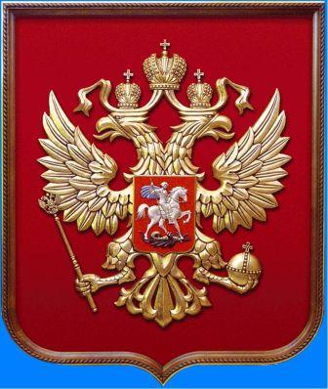

Государственный флаг Республики Мордовия

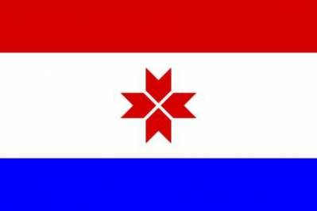

Государственный герб Республики Мордовии

